Université de Bejaia Faculté LLE Département de français
Module : Initiation à la Linguistique / Niveau : L1 / groupe : 03 / Enseignante : SAMAHI N.

Le français dans le monde

  - Histoire de la langue française
La langue mère du français est le latin, un latin familier et déjà très différent de la langue classique. Mais ce latin, outre son érosion naturelle, a connu par deux fois des phénomènes de langues en contact, une situation de bilinguisme qui a fait évoluer la langue de façon spécifique : le français est du latin qui a évolué et a été, de plus, influencé par un substrat gaulois et un superstrat germanique. Les populations prégauloises n’ont pas eu d’influence linguistique notable sur le latin gallo-romain et donc sur le français. (Ch. Baylon & P. Fabre 2005. 33)

Les deux dates de naissances de la langue française sont 813, avec le concile de Tours, qui entérine le fait que le peuple ait perdu la compétence du latin et qu’il faut désormais s’adresser à lui dans sa langue, et 842, avec les Serments de Strasbourg, qui jettent les bases d’une partition de l’empire de Charlemagne où deux peuples seront distingués par des parlers différents, les uns romans, les autres germaniques. À la suite du concile de Tours, les clercs commencent à essayer de mettre par écrit leur langue maternelle ; lors des serments de Strasbourg, cette langue est pour la première fois utilisée pour un acte officiel fondateur.
(Ch. Baylon & P. Fabre 2005. 41)

Activités : lisez attentivement le texte ci-dessus et répondez aux questions suivantes
- D’où vient le français ?
………………………………………………………………………………………………………………………………………………………………………………………………
- Quelles sont les langues qui ont influencé le français ?
………………………………………………………………………………………………………………………………………………………………………………………………
- À quoi correspondent les deux dates 813 et 842 dans l’Histoire de la langue française ?

………………………………………………………………………………………………………………………………………………………………………………………………………………………………………………………………………………………………………………………………………………………………………………………………………………………………………………………………………………………………………………………………………………………………………………………………

1.2. Les langues régionales de France

Les langues régionales, autrement dites minoritaires, sont les langues parlées sur le territoire français. Elles sont appelées aussi dialectes ou patois, quand on veut insister sur leur caractère local. Nous pouvons alors discerner
L’occitan autrement dit, langue d’oc est parlée dans le tiers sud de la France, les Vallées occitanes et Guardia Piemontese en Italie, le Val d’Aran en Espagne et à Monaco. Les troubadours du XIIe siècle ont contribué à faire connaître l’occitan en Europe qui a vite reconnu sa valeur littéraire. Plus tard, pendant le Moyen Age, l’occitan fut une langue administrative et juridique. Aujourd’hui, il n’existe pas vraiment de langue standard à cause de la variabilité de l’occitan.

Le francoprovençal ou arpitan est une langue parlée en France, en Suisse et en Italie (Savoie, Dauphiné, Lyonnais, Forez, Bresse, Bugey, Franche-Comté, Suisse romande (except. Jura), Piémont, Vallée d’Aoste, Bourgogne du Sud, Pouilles). C’est une langue qui fait partie du groupe linguistique gallo-roman. Le breton est une langue celtique qui est parlée en Bretagne par des locuteurs qui sont appelés des bretonnants ou des brittophones. Selon l’UNESCO, il est classé comme langue sérieusement en danger.
La langue corse est une langue romane et très proche des dialectes de l’Italie centrale. La langue corse est parlée en France et en Italie (Corse, nord de la Sardaigne et diaspora corse). Elle a des caractéristiques communes avec le sarde et la langue sicilienne.

Le flamand occidental est un groupe de dialectes du néerlandais qui est parlé dans diverses parties de la France (Nord-Pas-de-Calais), de la Belgique (Communauté flamande) et des Pays-Bas (Flandre zélandaise).
Le catalan est une langue romane qui est parlée en Catalogne, dans la Communauté valencienne aux Îles Baléares, dans une petite partie de l'Aragon en Andorre, dans la majeure partie des Pyrénées-Orientales et à Alghero en Sardaigne.

Le basque (euskara) est une langue parlée au Pays basque. Le basque est la plus ancienne langue d'Europe de l'Ouest.
L'alsacien est la langue parlée en Alsace. L'alsacien est la deuxième langue autochtone parlée en France en nombre de locuteurs.
Le picard est une langue romane traditionnellement parlée en France dans les régions Nord-Pas-de-Calais et Picardie ainsi que dans l’ouest de la Belgique romane (plus précisément dans la province du Hainaut, à l’ouest d’une ligne Rebecq- Beaumont-Chimay). Le picard est un élément de l'ensemble dialectal traditionnellement désigné comme langue d'oïl

La carte suivante illustre parfaitement cette description :
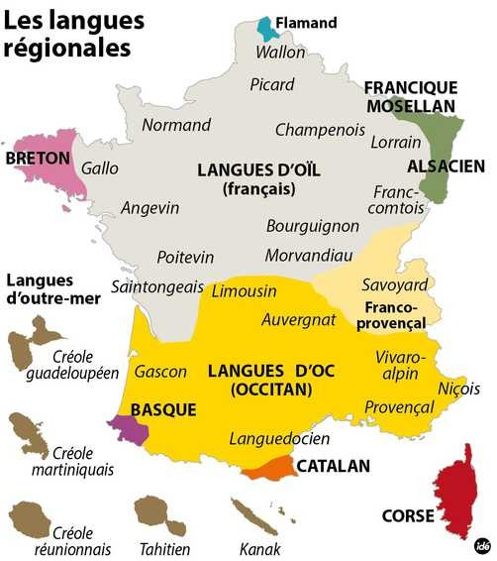

Activités : Faites associer les données du texte avec la carte des dialectes et élaborez une description des différents dialectes mentionnés.
………………………………………………………………………………………………………………………………………………………………………………………………………………………………………………………………………………………………………………………………………………………………………………………………………………………………………………………………………………………………………………………………………………………………………………………………………………………………………………………………………………………………………………………………………………………………………………………………………………………………………………………………………………
……………………………………………………………………………………………………………………………………………………………………………………………………………………………………………………………………………………………………………………………………………………………………………………………………………………………………………………………………………………………………………………………………………………………………………………………………………………………………………………………………………………………………………………………………………………………………………………………………………………………………………………………………………………………………………………………………………………………………………………………………………………………………………………………………………………………………………………………………………………………………………………………………………………………………………………………………

  - Comprendre la francophonie

En 1880, le géographe français Onésime Reclus inventait le terme "francophonie" pour désigner les espaces géographiques où la langue française était parlée. Près d'un siècle plus tard, la francophonie est aussi culturelle, historique et géopolitique.
La Francophonie, c'est tout d'abord la communauté des 274 millions de locuteurs qui parlent le français dans le monde, et qui se répartissent sur les cinq continents. Un chiffre plutôt modeste à l'échelle internationale, puisque le français n’est que la cinquième langue la plus parlée au monde, après le mandarin, l'anglais, l'espagnol et l'arabe. Près de 55 % des francophones "au quotidien" vivent en Afrique. Après l'anglais, le français reste la langue la plus apprise dans le monde, avec 125 millions d'apprenants. Troisième langue des affaires, le français arrive en quatrième position sur Internet.

La Francophonie n'est pas à la France ce qu'est le Commonwealth à la Grande- Bretagne - un groupe de pays rassemblés autour de l'ancien Empire. C'est davantage un "espace" regroupant des pays, francophones à divers degrés, dans le monde.
La carte ci-dessous est une représentation assez fidèle de cet univers

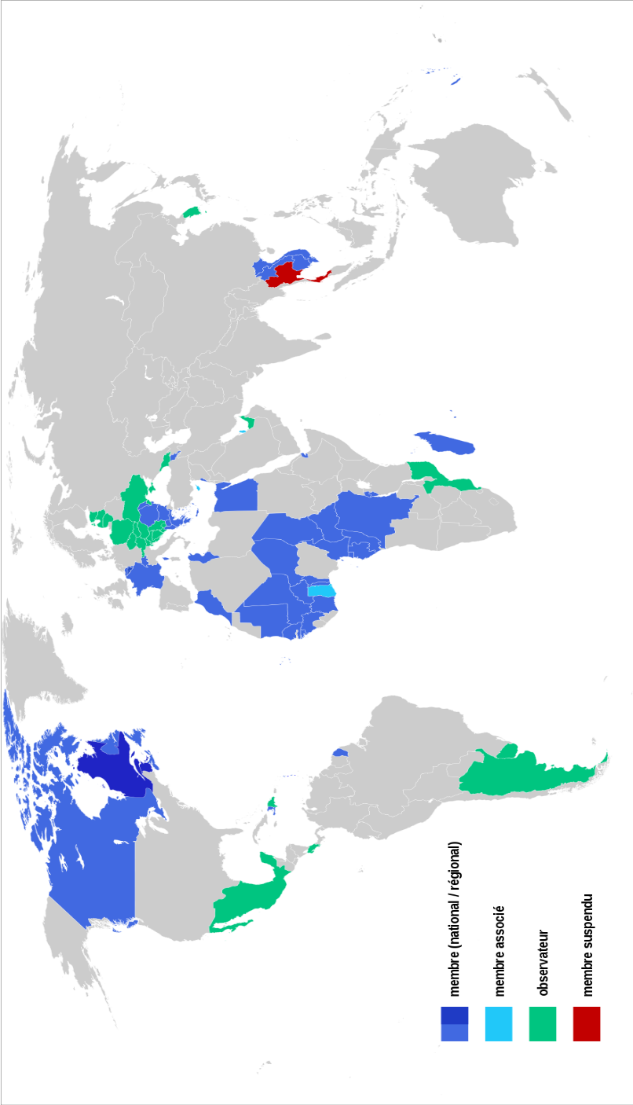

Activité : Faites des recherches et répondez aux questions suivantes

Qui a inventé le terme de « Francophonie » ?
………………………………………………………………………………………………...
Combien de francophones y a-t-il dans le monde ?
………………………………………………………………………………………………..
Où vivent-ils ?
……………………………………………………………………………………………………………………………………………………………………………………………………………………………………………………………………………………………
« La Francophonie n'est pas à la France ce qu'est le Commonwealth à la Grande- Bretagne ? » Expliquez ce passage.
……………………………………………………………………………………………………………………………………………………………………………………………………………………………………………………………………………………………………………………………………………………………………………………………………………………………………………………………………………………………
Selon la carte, quels sont les pays membres nationaux et régionaux ?
………………………………………………………………………………………………………………………………………………………………………………………………
Selon la carte, quels sont les pays observateurs ?
………………………………………………………………………………………………………………………………………………………………………………………………
Selon vous, quel avenir pour la langue française en Afrique ?
………………………………………………………………………………………………………………………………………………………………………………………………………………………………………………………………………………………………
Quelle importance a le français sur Internet ?
……………………………………………………………………………………………………………………………………………………………………………………………………………………………………………………………………………………………

Qu'est-ce que le langage humain ?
Le langage humain est la capacité spécifique à l’espèce humain de communiquer, d’exprimer leurs pensées. C’est une fonction complexe qui permet de percevoir des états affectifs, des concepts et des idées au moyen de signes. Ce processus s’explique à travers des présentations acoustiques, graphiques et met en jeu des opérations psychologiques et des comportements physiologiques et des faits physiques (manière de parler…).
Aussi les animaux peuvent-ils communiquer certains renseignements à d’autres animaux de la même espèce au moyen de signes sonores comme les cris du corbeau, ou le mouvement du corps comme la danse des abeilles. Mais les hommes seuls ont cette capacité propre à leur espèce de transmettre des signaux sonores. On dit des signes verbaux qui ont des caractères très spéciaux et se combinent d’une infinité de façons particulière pour former les phrases des langues.
Le mot langage désigne uniquement le langage verbal, dans d’autres cas il est indispensable de spécifier : langage des fleurs, langage cinématographique.
Les linguistes différencient quatre composantes du langage :

Phonétique : c’est le niveau concernant les sons du langage ou phonèmes.

Sémantique : c’est le niveau qui concerne les mots et leurs significations (lexique)

Pragmatique : études des actes de parole en situation (prise de parole, échanges conversationnels…)

Activité : Cochez la (ou les) bonne(s) réponse(s).
Le langage humain :
- nous différencie des animaux qui sont tous incapables de communiquer

- nous différencie des animaux parce qu'il suppose la faculté d'abstraction

- simplifie le monde en regroupant sous un même concept des choses singulières

Activité : Donnez d’autres exemples pour illustrer la communication chez les animaux

……………………………………………………………………………………………………………
……………………………………………………………………………………………………………
……………………………………………………………………………………………………………
……………………………………………………………………………………………………………
……………………………………………………………………………………………………………
………………………………………
- D’où vient le langage humain

Dans son article « Mais d'où vient le langage humain ? » Philippe Lambert explique que
« Pour certains chercheurs, le langage serait une propriété purement humaine. Le professeur Jean- Adolphe Rondal développe l’idée inverse : les composantes du langage seraient présentes chez divers animaux de manière rudimentaire et isolée. À l’instar de Descartes au XVIIe siècle, le célèbre linguiste américain Noam Chomsky, professeur émérite du Massachusetts Institute of Technology (MIT), parle du langage (sans le définir clairement) comme d’une propriété spécifique de l’espèce humaine. Toutefois, dans un essai récent intitulé D’où vient le langage humain ? Essai de reconstitution évolutive, le psychologue et linguiste belge Jean-Adolphe Rondal, professeur émérite de l’université de Liège, défend l’idée inverse. Et de fait, à la lumière des travaux scientifiques, il apparaît clairement que le langage n’est pas l’apanage de l’homme, mais constitue aussi une réalité du monde animal. Mieux encore, le professeur Rondal tire profit des recherches réalisées notamment chez les abeilles mellifiques, les singes et les mammifères aquatiques, pour montrer que certaines composantes du langage humain sont déjà présentes dans la nature, sous une forme rudimentaire. » (Philippe Lambert, 2017)1
Activité : « Pour certains chercheurs, le langage serait une propriété purement humaine. Le professeur Jean-Adolphe Rondal développe l’idée inverse : les composantes du langage seraient présentes chez divers animaux de manière rudimentaire et isolée. » Expliquez ce passage.
.........................................................................................................................................................................................................................................................................................................................................................................................................................................................................................................................................................................................................................................................................................................................................................................................................................................................................................................................................

Activité : Expliquez les résultats obtenus par le psychologue et linguiste belge Jean-Adolphe Rondal
........................................................................................................................................................................................................................................................................................................................................................................................................................................................................................................................................................................................................................................................................................................................................................................................................................................................................................................................................

- Développement du langage humain

L'acquisition du langage est conditionnée par l'intégrité des différents éléments de la boucle phonatoire impliqués dans la perception, la compréhension et la réalisation du langage :

Les organes phonatoires et leurs commandes neuro- musculaires.
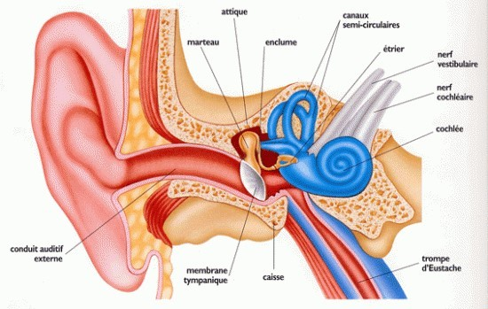
- Les structures corticales et sous corticales spécialisées dans diverses fonctions du langage (cerveau humain)

L’appareil auditif.

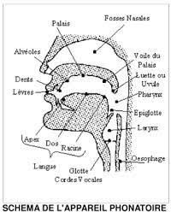
Activité : Quels sont les organes qui interviennent dans L'acquisition du langage
........................................................................................................................................................................................................................................................................................................................................................................................................................................................................................................................................................................................................................................................................................................................................................................................................................................................................................................................................................................................................................................................................................................................................................................................................................................................

Le développement du langage humain suit un déroulement assez fixe d’un enfant à autre mais avec des variations dans les dates d’apparition des différentes étapes.

A – Phase pré linguistique

Compétences précoces : Le nouveau-né montre un intérêt privilégié pour la voix humaine et est capable de différencier des phonèmes.
- Les cris : premières productions vocales de l'enfant : ils se diversifient dès les premières semaines en fonction des états éprouvés par l'enfant (faim, douleur, appel)

; la mère leur attribue déjà des significations, et les fait entrer dans un premier système de communication (anticipation créatrice).
- Au cours du deuxième mois apparaissent d'autres vocalisations (babil, jasis ou lallation). Il semble s'agir au début d'un jeu moteur, source de plaisir pour l'enfant, qui s'enrichit progressivement : le bébé découvre et explore les sons de la langue. Rapidement, surtout après le 5ème-6ème mois, le babillage entre dans un jeu interactif avec l'environnement maternant (reprise en écho, harmonisation affective). La production de syllabes bien articulées débute entre 6 et 8 mois ; à ce stade le babillage qui dépend surtout de l'anatomie et de la physiologie phonatoire, est identique quel que soit la langue parlée par l'entourage. A partir de 8-10 mois, les productions de l'enfant commencent à se modifier en fonction du langage du milieu

Où il vit : d'abord pour le rythme et la prosodie, puis pour les phonèmes eux-mêmes ; en même temps sur le plan perceptif on observe la perte de la capacité à discriminer des sons n'appartenant pas au langage environnant.
- Ces productions vocales s'associent à un développement des conduites de communication : d'abord par le regard, puis par le sourire, enfin vers 8-9 mois par l'attention conjointe : l'enfant cherche à attirer l'attention d'autrui, porte son regard sur ce qu'on lui montre, pointe du doigt en direction d'un objet.

B – Phase linguistique

Apparition des premiers mots : entre 12 et 16 mois. Il s'agit de mono ou dissyllabes régulièrement produites par l'enfant dans certaines situations (demande, désignation).
L'acquisition des premiers mots est relativement lente jusque vers 16 mois (moyenne 30 mots) et très variable d'un enfant à l'autre.

Vers la fin de la deuxième année, on observe une accélération de la progression du vocabulaire qui atteint 250 à 300 mots vers deux ans ; les variations inter-
individuelles importantes observées à cet âge ne sont pas prédictives du développement ultérieur.

La prosodie se diversifie permettant à l'enfant de faire varier la valeur significative et expressive d'un mot (par ex. : "manto ?" pour signifier "on va sortir ?").
L'enfant commence à utiliser le non, qui marque un progrès de son individualisation.
- Les premières phrases apparaissent entre 20 et 26 mois : elles consistent en la juxtaposition de deux mots, pour désigner une action.

Au cours de la 3ème année :

L'acquisition du vocabulaire s'intensifie pour atteindre environ 1000 mots à 3 ans. L'enfant perfectionne l'articulation des différents phonèmes (selon une progression assez fixe d'un enfant à l'autre, dépendant des difficultés propres à chaque geste articulatoire).
  - Acquisition de la syntaxe : les phrases sont d'abord de "style télégraphique", puis comportent progressivement sujet, verbe, complément, qualificatifs, pronoms ; le "je" apparaît vers 3 ans marquant une étape importante de la reconnaissance de sa propre identité par l'enfant.

Le rythme de cette évolution est variable d'un enfant à l'autre et laisse persister pendant un temps variable des simplifications grammaticales et phonétiques (omissions de certains sons, altération de l'articulation de certains phonèmes, etc.).
- Un langage comparable au langage de base d'un adulte est généralement acquis entre 3 et 5 ans. Au delà le langage continue d'évoluer : développement du vocabulaire, perfectionnement de la syntaxe (concordance des temps, accord des participes passés) ; le langage progresse aussi sur le plan expressif et cognitif (acquisition de la métaphore). Vers six ans l'enfant est en général prêt pour l'apprentissage du langage écrit : la lecture est normalement acquise en une année scolaire, elle continuera de progresser par la suite. (Mots complets, rapidité, automatisation).

https://le-cercle-psy.scienceshumaines.com/mais-d-ou-vient-le-langage humain_sh_38697#achat_article

